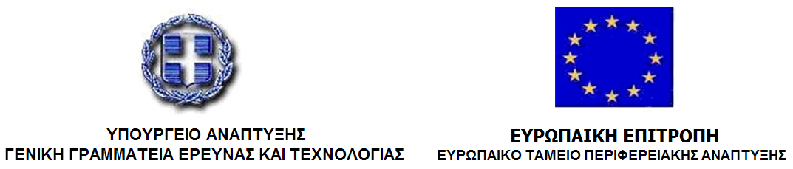


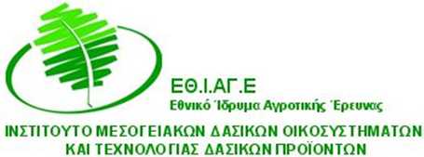

Περιληπτική Παρουσίαση των Αποτελεσμάτων του Έργου

«Τυποποίηση και μεθοδολογία διαχείρισης δασικών καυσίμων στην Αττική»

Το έργο τελείωσε στις 31 Μαΐου 2008. Στους αμέσως επόμενους μήνες ολοκληρώθηκαν και παραδόθηκαν το προβλεπόμενα ένδεκα παραδοτέα του έργου. Παράλληλα συνεχίστηκε η διάχυση των αποτελεσμάτων του που είχε ξεκινήσει πριν την ολοκλήρωση του έργου.

Τα κυριότερα αποτελέσματά του, όσον αφορούν τους πιθανούς χρήστες αυτών, έχουν ως εξής:
- Δημιουργήθηκαν πέντε νέα τυπικά μοντέλα για τους συνήθεις τύπους θάμνων που απαντώνται στην Αττική και ιδιαίτερα στη χαμηλή ζώνη. Τα μοντέλα αυτά αφορούν περιπτώσεις θάμνων σε ένα περιβάλλον όπου υπάρχει περιορισμένη γενικά βροχόπτωση και στα οποία η βιομάζα είναι λιγότερη από ότι είναι συνήθως σε λιγότερο ξηρές περιοχές όπως π.χ. η δυτική Πελοπόννησος, η Β. Εύβοια και η Χαλκιδική. Τα πέντε μοντέλα παρουσιάζονται στην εργασία με τίτλο «Αντιπροσωπευτικά μοντέλα δασικής καύσιμης ύλης για την περιφέρεια της Αττικής: Δημιουργία και λογισμικό αξιοποίησης» που θα παρουσιαστεί στο 14^{ο} Πανελλήνιο Δασολογικό Συνέδριο που θα λάβει χώρα στις 1-4 Νοεμβρίου 2009 στην Πάτρα και που είναι ήδη διαθέσιμη από τον ιστότοπο του ΙΜΔΟ&ΤΔΠ, (http://www.fria.gr/mmfria/index.php?lan=GR&start=true).
- Δημιουργήθηκαν αλλομετρικές εξισώσεις που επιτρέπουν τον υπολογισμό της ποσότητας της βιομάζας σε χόρτα, θάμνους και φρύγανα στην Αττική, με βάση εύκολες να μετρηθούν παραμέτρους (κυρίως ύψος και κάλυψη). Με ορισμένες παραδοχές και με τη βοήθεια αυτών των εξισώσεων είναι δυνατό να δημιουργηθούν τοπικά μοντέλα καύσιμης ύλης ώστε π.χ. να επιτευχθούν καλύτερα αποτελέσματα στον υπολογισμό της βιομάζας προς χειρισμό (στα πλαίσια δράσεων μείωσης του κινδύνου πυρκαγιάς), αλλά και στην πρόβλεψη της συμπεριφοράς πυρκαγιών. Επειδή η αξιοποίηση αυτών των εξισώσεων, σε συνδυασμό με τις παραδοχές, επιτρέπει λάθη σε άπειρους χρήστες, δημιουργήθηκε και γίνεται διαθέσιμο από τον ιστότοπο του ΙΜΔΟ&ΤΔΠ, (http://www.fria.gr/mmfria/index.php?lan=GR&start=true) ένα φύλλο υπολογισμού (spreadsheet) σε Microsoft Excel, που επιτρέπει την σχετικά εύκολη δημιουργία τοπικών μοντέλων καύσιμης ύλης.
- Δημιουργήθηκε ένα σύνθετο λογισμικό στο οποίο έχουν περιληφθεί ως standard, εκτός από τα 13 τυπικά μοντέλα των ΗΠΑ, και τα πέντε νέα μοντέλα που δημιουργήθηκαν ειδικά για την Αττική. Ακόμη, έχει ενσωματωθεί η μεθοδολογία δημιουργίας τοπικών μοντέλων με βάση τις αλλομετρικές εξισώσεις. Μάλιστα, δίδεται στο χρήστη η δυνατότητα οπτικής εκτίμησης των παραμέτρων που περιγράφουν την καύσιμη ύλη με τη βοήθεια φωτογραφιών. Το λογισμικό επίσης υλοποιεί το παγκοσμίως χρησιμοποιούμενο μαθηματικό μοντέλο του Rothermel για την πρόβλεψη της συμπεριφοράς πυρκαγιών όπου βέβαια αξιοποιούνται τα τυπικά ή τα τοπικά μοντέλα για την περιγραφή της καύσιμης ύλης. Ένας δεύτερος κλάδος του λογισμικού υποστηρίζει τον χρήστη σε μία εκτίμηση της ανάγκης διαχείρισης της καύσιμης στην περιοχή που τον ενδιαφέρει. Η εκτίμηση αυτή βασίζεται σε ανάλυση του κινδύνου σε σχέση με το ιστορικό των πυρκαγιών (περιλαμβανομένου του επιπέδου κινδύνου όπως έχει ιστορικά προβλεφθεί από τον ημερήσιο χάρτη πρόβλεψης κινδύνου της Γενικής Γραμματείας Πολιτικής Προστασίας), τα χαρακτηριστικά της υπάρχουσας καύσιμης ύλης, των δυνατοτήτων δασοπυρόσβεσης και των στοιχείων που μπορεί να κινδυνέψουν σε περίπτωση πυρκαγιάς. Τέλος, το λογισμικό προσφέρει στον χρήστη μία εκτίμηση κόστους για τη μέθοδο διαχείρισης καύσιμης ύλης που θα επιλέξει. Το λογισμικό αυτό είναι διαθέσιμο δωρεάν για δοκιμαστική χρήση από δημόσιους φορείς (π.χ. Δασική Υπηρεσία, Τοπική Αυτοδιοίκηση) κατόπιν επαφής με το ΙΜΔΟ&ΤΔΠ.

Οι συνεργαζόμενοι φορείς συνεχίζουν εργασίες στην κατεύθυνση της βελτίωσης των αποτελεσμάτων, ελέγχου της αξιοπιστίας και βέβαια ουσιαστικής αξιοποίησης του λογισμικού στην Ελληνική πράξη. Τα νεώτερα αποτελέσματα θα παρουσιάζονται καθώς θα γίνονται διαθέσιμα από τον προαναφερθέντα ιστότοπο του ΙΜΔΟ&ΤΔΠ.

